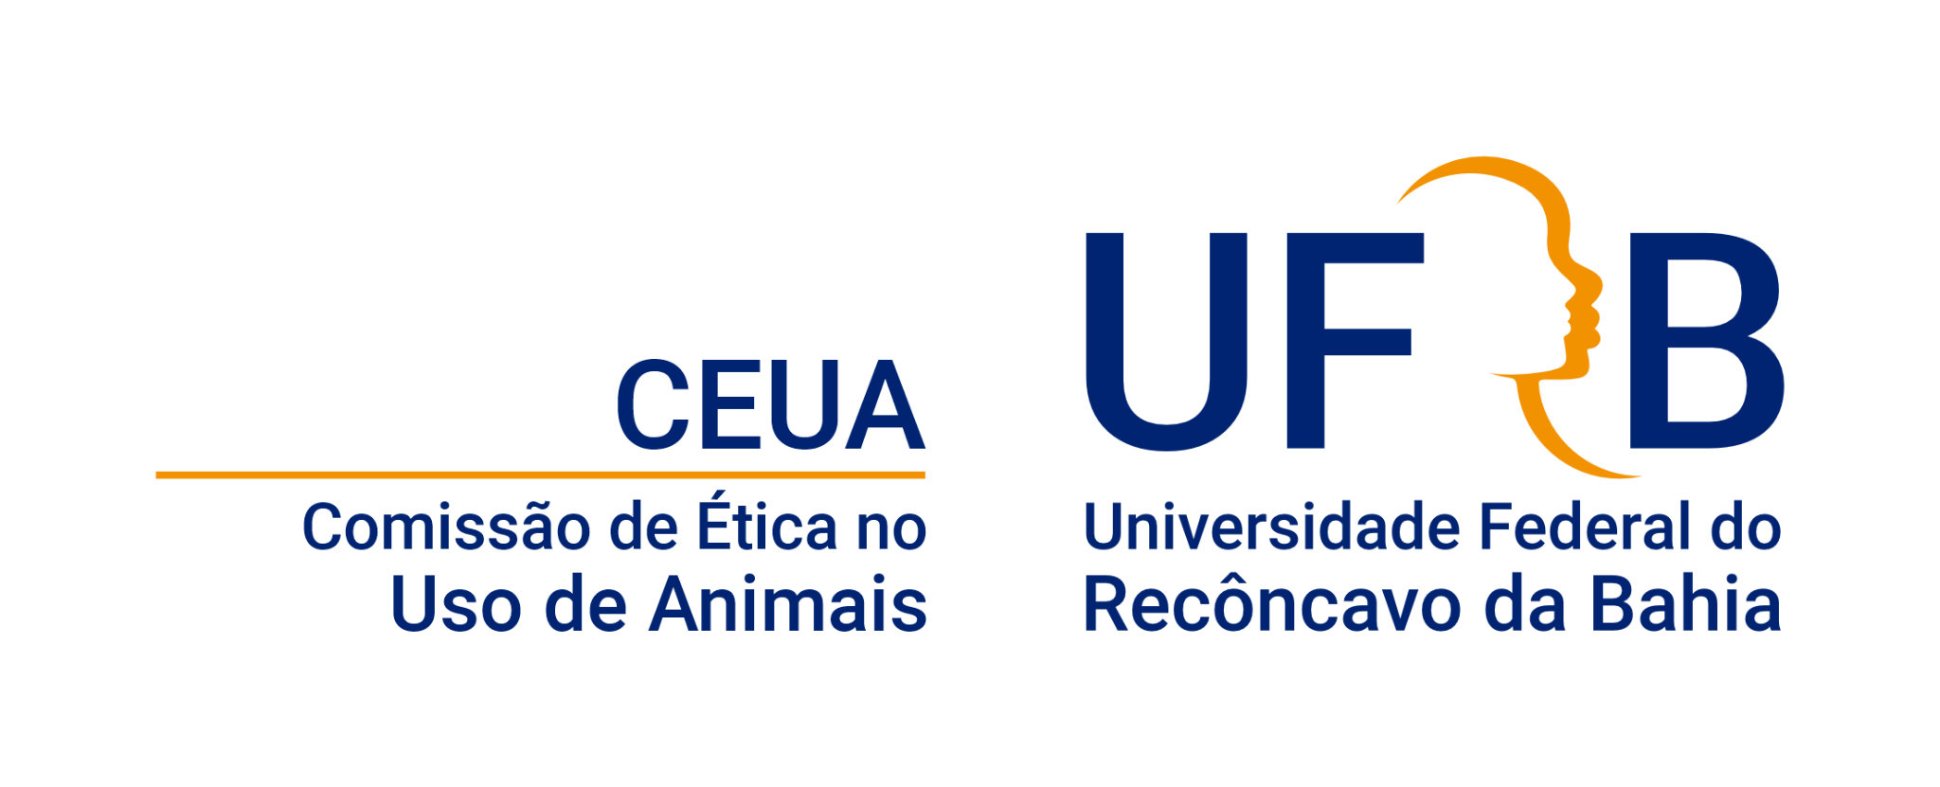

**FORMULÁRIO DE SOLICITAÇÃO DE PRORROGAÇÃO DE PROTOCOLO DE PESQUISA COM O USO DE ANIMAIS**

**À Comissão de Ética no Uso de Animais – CEUA/UFRB.**

Solicito à Comissão de Ética no Uso de Animais da UFRB a prorrogação do protocolo nº _________, aprovado em ___/___/____, intitulado “______________________________”, sob minha responsabilidade, em virtude de (explicitar detalhadamente os motivos e justificativas para a solicitação de prorrogação e para manutenção do uso de animais projetos de pesquisa).

Declaro ainda que não houve alteração da metodologia e das técnicas descritas inicialmente para a presente solicitação. Caso tenha ocorrido alguma alteração de metodologia que não comprometa o bem-estar dos animais, anexar ofício descrevendo a alteração.

Cruz das Almas, _____ de ______________de 202__.

___________________________________________

Assinatura do Responsável